项目名称：重庆荣山包装印刷有限责任公司定期检测
项目编号：CQAK2023-03-08-0330
用人单位 | 名称：重庆荣山包装印刷有限责任公司
用人单位 | 地址：重庆市璧山区璧城街道兴旺二路
用人单位 | 联系人：荣游
现场调查 | 技术人员名单：唐龙、杨涛
现场调查 | 时间：2023.9.1
现场调查 | 用人单位陪同人：荣游
现场采样和检测 | 技术人员名单：唐龙、胡邻以
现场采样和检测 | 时间：2023.9.6
现场采样和检测 | 用人单位陪同人：荣游
现场标志物照片 | 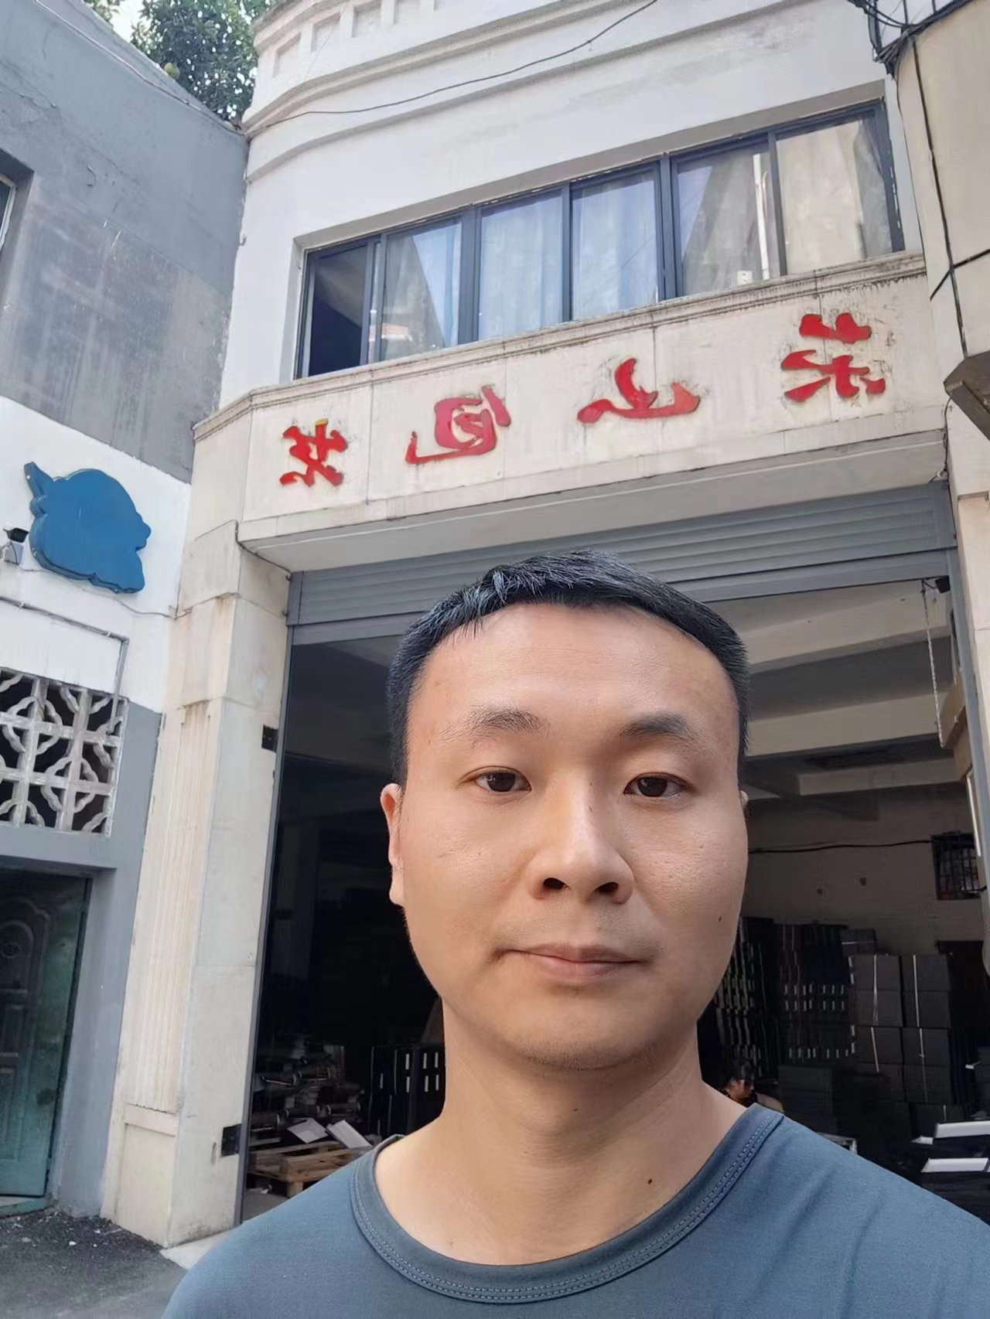
现场调查照片
现场采样和检测照片

